Пичкалёва О.Н.,
педагог дополнительного образования
МБУ ДО ДШИ ЗАТО Звёздный,
руководитель фольклорного коллектива «Иволга»
Русский традиционный календарь.
Сорок мучеников. 22 марта - Сороки.
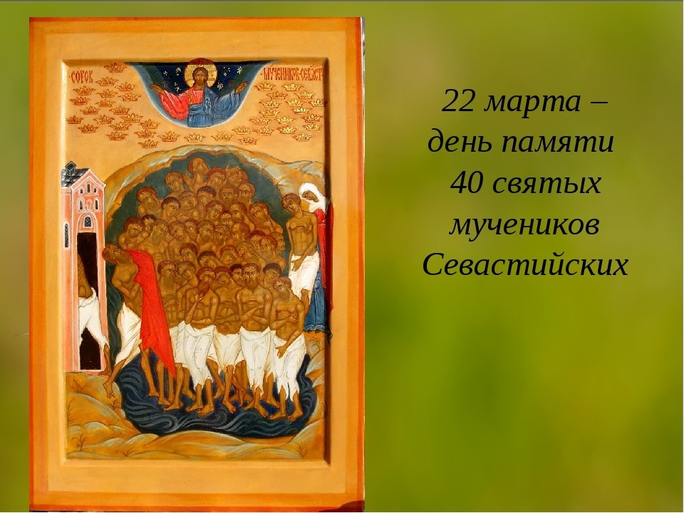
В 320 году недалеко от Армянского города Севастии 40 воинов-христиан приняли подвиг мученичества за отказ принести жертву языческим богам. Зимой в сильный мороз их вывели раздетыми на лёд озера и оставили замерзать. Какой-то воин не выдержал испытания, выбежал на берег, но тут же упал замертво. В это время лёд в озере растаял, и над головами мучеников появились светлые венцы. Увидев чудо, один из стражников, охранявших воинов, уверовал во Христа, вышел на лёд и присоединился к христианам. На следующее утро тела вех мучеников, скончавшихся от холода, были сожжены. Братья по вере собрали их останки и благоговейно погребли.

Праздник Сороки - приметы, обычаи, традиции
- В этот день обязательно идут в церковь, молятся, благодарят Бога за все, просят защиты от невзгод, болезней.
- В народе 22 марта связан с началом весны и концом зимы, именно поэтому с этой датой связано много народных примет и поверий.
- Так, например, смотрели на погоду: какой она будет 22 марта, такими будут и следующие 40 дней.
- А вот если на сороки прилетают птицы, то значит скоро совсем будет тепло.
- В этот день важно понять когда высаживать рассаду: рано, чтобы она прижилась, но и так, чтобы ее не погубили морозы.
- Если прилетевшие птицы начинают вить на солнечной стороне гнезда, то это означало, что лето будет холодное и дождливое.
- Если на сороки выпал снег, то ждите холодную пасхальную пору.
- Если хорошая погода на праздник сорока святых, то будет хороший урожай гречки.
Была еще одна забавная примета: в деревне на сороки считали полысевших мужчин: сколько найдут лысых, столько дней еще будут морозы. Вот так-то! Кто бы мог подумать! Этимология такой приметы неизвестна, поэтому будем воспринимать ее как народную шутку.
Если на Сорок святых оттепель, то будет хороший урожай проса.
Если на Сороки тепло, то следующие сорок дней (до Зосима пчельника – 30 апреля) будут теплыми, а если холодно – холодными.
Солнце в кругах – к отличному урожаю.
Синица на Сороки запела – тепло ворожит.
Человек, насчитавший в этот день сорок пичуг, будет здоров и счастлив.
Теплый ветер – к ненастному лету.
Ласточки прилетели – к урожайному году.
Сны с 21 на 22 марта не исполнятся. Сновидения, увиденные днем 22 марта, сбудутся только через 5 лет, но будут уже не нужны.
Людям, родившимся 22 марта, следует носить агат.
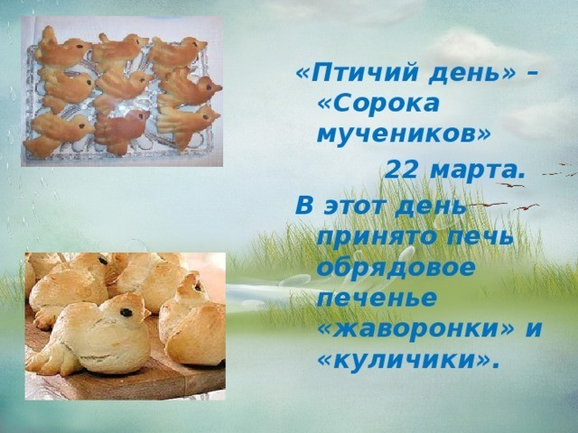
Есть еще одна очень известная традиция: на сороки в домах обязательно пекут булочки в виде птичек или как их еще называют «жаворонки». Птичек пекут как бы в полете — это символизирует приход весны. Птичкам делают из изюма глазки, а в само тесто добавляют разные орешки.
С такими булочками также связано гадание. Например, одну из булочек нарочно пересаливают, во вторую кладут монетку, в третью — кольцо. Кому какая булка достанется, у того такая жизнь и будет: у кого-то печаль и досада, если достанется соленая птичка, у кого-то достаток, если вытянет монетку, у кого-то будет свадьба, если достанется кольцо.
Самый простой рецепт таких птичек: нужно взять пару килограммов муки, упаковку дрожжей, стакан масла растительного, стакан сахара, 0,5 л воды, щепотку соли. Замешивают хорошее и тугое тесто. Из него нужно сформировать птичек, это несложно и можно приноровиться. Затем птичек покрывают крепким сладким чаем и выпекают. В тесто также можно бросить орешки или изюм.
У девушек было свое гадание. Они брали «жаворонка» и бросали через плечо, куда хвостом покажет птичка, оттуда жених и придет.
А еще девушки собирались все вместе готовить таких птичек из теста и разные куличи. Затем они выкладывали у порога свои творения и звали собаку. Чье первое блюдо облюбует пес и съест, та первой и выйдет замуж.
Языческие обряды породили еще одну традицию: девушка на сороки должна разорвать сорок нитей, и сломать 40 деревянных плашек. Считалось, что это очень быстро прогонит зиму.
Жители некоторых деревень считали своим обязательством в этот день кататься на качелях. Чем выше взлетишь, тем лучше будет урожай. Было и такое! А, может быть, где-то еще и осталось?
А еще на сороки выкапывали дерево, пересаживали его в огромный ящик, наряжали яркими лентами и бантами и носили по деревне, а затем ставили в том месте, куда хотели привлечь теплую весну. Считалось, что весна непременно увидит такой яркое и красивое дерево и очень быстро прилетит.
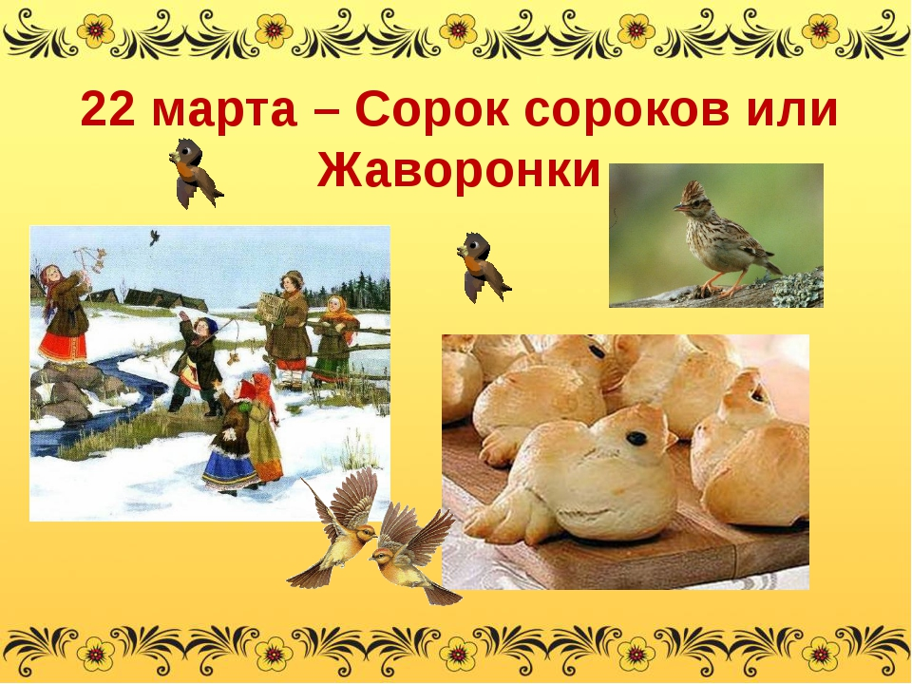
А еще считается, что сороки — это детский праздник, в том смысле, что детям уделяется много внимания. Например, хозяйки делают из соломы 40 небольших гнезд и кладут туда булочки в виде яйца. Такие гнезда выставляются во двор, чтобы порадовать ребятню. По другим приметам, это делает для того, чтобы куры не заходили в чужие дворы и несли яйца только дома. Кроме того, считалось, что такие обереги уберегут птицу от разных болезней. Детей угощали также печеными птичками, устраивали для них разные игры и конкурсы, потому что в этот день в доме должен быть слышен детский смех, жилище должно быть наполнено радостью и надеждой на лучшее.
А еще смотрели на хозяйство: свое или соседей. Если находили гнездоа птиц, то это считалось высшим благословением природы. Значит в доме всегда будет достаток, мир и здоровье.
На сороки принято приглашать в дом близких людей и чем их больше будет, тем лучше. В доме должно быть шумно и весело.
У многих народов принято на сороки убирать в доме, вычищать грязь, выносить мусор. Вместе с тем, праздник 40 мучеников связан и с некоторыми запретами.
Чего нельзя делать на сороки?
Праздник выпадает на Великий Пост, поэтому все запреты переносятся и на этот праздник. Единственное что происходит — это послабление в еде. В пищу можно добавить немного растительного масла и выпить в этот день немного кагора.
Считается, что как раз убирать и вообще работать в этот день нельзя. Запрещается шить, вязать, что-то ремонтировать. Даже были споры на счет посадки гороха. По одному поверью сажать горох необходимо именно в этот день, а по другому, что в этот день нельзя вообще работать на огороде, иначе будет плохой урожай. В общем, разрешается только печь, чтобы задобрить весну своими кулинарными изысками.
А еще говорят, что в этот день нежелательно одалживать деньги.
На праздник сорока святых не принято ругаться, гневаться, допускать плохих мыслей. Наоборот вспоминают о непоколебимой вере, силе духа, стойкости мучеников. А еще нужно в этот день строить планы на будущее, даже записывать их на бумаге и мечтать. Пожалуй, так и поступите: мечтайте, верьте, заботьтесь о ближнем и о себе.
Событиям тех дней посвящено множество фесок, икон, храмов. Перед иконой просят о силе выдержать все невзгоды, о стойкости, люди, которые начинают терять веру просят снова вселить ее в сердце, просят о самостоятельности и силе духа. Вместе с тем, многие молятся у иконы и просят семейного благополучия, любви, здоровья для себя, близких, для своих детей. Такую икону часто дарят на различные праздники, не забывая о том, что праздник 40 святых является одним из почитаемых и важных праздников в православном мире. В этот день задумываются о самых важных вещах.
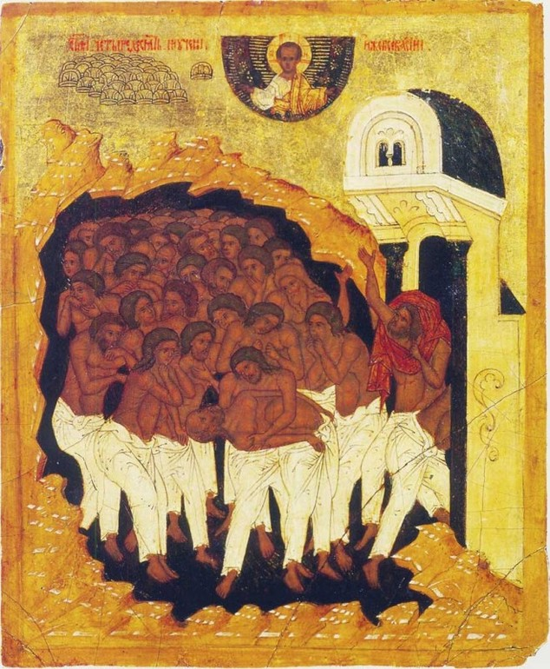Источники:
- «Русский традиционный календарь» А. Некрылова, С-Пб,2007г.
- https://vsyamagik.ru
- http://vashgolos.net
- https://yandex.ru/images/search?text=22%20марта%20сороки%20сорок%20мучеников&stype=image&lr=50&source=wiz

